Beleidsplan

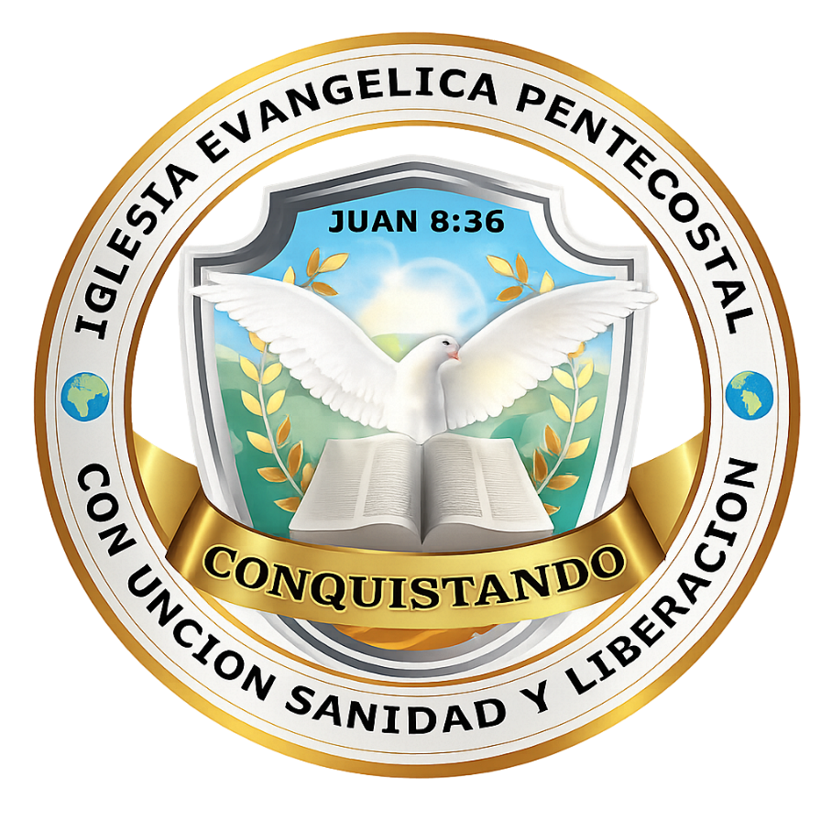

Stichting Iglesia Evangelica Pentecostal Con Uncion y Libercion

Stichting Solitair | Beleidsplan ANBI | December 2025

Ínhoudsopgave

1 Inleiding 3
2 Visie en missie 3
3 Activiteiten 3
✓ Pastorale activiteiten 3
✓ Diaconale activiteiten 4
✓ Overige activiteiten 4
4 Financiën 4
5 Leden 5
6 Buitenlandse hulp en missie 5
7 Toekomstvisie 5
8 Conclusie 5

Inleiding
Iglesia Evangelica Pentecostal Conquistando con Unción y Liberación is een christelijke geloofsgemeenschap die zich inzet voor het verspreiden van het evangelie van Jezus Christus en het ondersteunen van mensen in hun geestelijke, sociale en persoonlijke leven. Onze kerk wil een veilige en liefdevolle plek zijn waar mensen hoop, herstel, begeleiding en richting vinden.
Onze stichting zet zich in voor het welzijn van gezinnen, jongeren, ouderen en kwetsbare personen binnen de samenleving. Wij geloven dat sterke gezinnen de basis vormen van een gezonde maatschappij.

Visie en missie
Onze missie is om het evangelie van Jezus Christus te verkondigen en mensen te helpen groeien in geloof, stabiliteit en persoonlijke ontwikkeling.
Onze visie is:
- Mensen geestelijk begeleiden en ondersteunen.
- Gezinnen versterken.
- Kinderen en jongeren beschermen en begeleiden.
- Maatschappelijke hulp bieden waar nodig.
- Integratie en verbinding in de samenleving bevorderen.
- Nationaal en internationaal hulp en ondersteuning bieden.

Activiteiten

Religieuze activiteiten

De kerk organiseert wekelijkse erediensten, gebedsbijeenkomsten, Bijbelstudies en evangelisatieactiviteiten. Op zondag vinden samenkomsten plaats voor volwassenen, jongeren en kinderen. Daarnaast zijn er door de week gebedsmomenten, Bijbelonderwijs en pastorale begeleiding.

- Pastorale activiteiten
Onze pastorale zorg bestaat uit:
- Geestelijke begeleiding.
- Huisbezoeken.
- Counseling.
- Persoonlijke gesprekken.
- Gebed en ondersteuning in moeilijke situaties.

- Diaconale activiteiten

Wij ondersteunen mensen met praktische hulp, waaronder:

- Hulp bij persoonlijke problemen.
- Begeleiding van gezinnen.
- Ondersteuning bij moeilijke sociale situaties.
- Doorverwijzing naar instanties indien nodig.

- Overige activiteiten
Naast kerkelijke activiteiten organiseren wij:
- Jeugdactiviteiten
- kinderwerk
- Vrouwengroepen en mannengroepen
- Integratiehulp
- Maatschappelijke begeleiding
- Speciale activiteiten voor de gemeenschap.

Financiën
De stichting heeft geen winstoogmerk. Alle inkomsten worden gebruikt voor het uitvoeren van de doelstellingen van de kerk. De financiën worden zorgvuldig beheerd en jaarlijks verantwoord.
Inkomsten bestaan onder andere uit:
- Vrijwillige giften
- Donaties
- Bijdragen van leden.
Uitgaven worden besteed aan:
- Huur en onderhoud van de locatie
- Activiteiten voor kinderen en jongeren
- Pastorale en maatschappelijke hulp
- Evangelisatie en missieprojecten.

Leden
De kerk staat open voor iedereen. Leden en bezoekers worden ondersteund in hun geloofsleven en persoonlijke ontwikkeling. Nieuwe leden kunnen zich aansluiten via kennismaking en begeleiding.
Onze gemeenschap kenmerkt zich door:
- Openheid
- Respect
- Ondersteuning
- Verbondenheid

Buitenlandse hulp en missie
Onze kerk ondersteunt ook projecten buiten Nederland. Wij willen bijdragen aan hulp voor kwetsbare groepen, met name kinderen, gezinnen en ouderen.
Onze buitenlandse inzet richt zich op:
- Evangelisatie
- Educatieve ondersteuning
- Praktische hulp
- Pastorale begeleiding

Toekomstvisie
Voor de toekomst wil de kerk haar activiteiten verder uitbreiden. Wij willen:
- Meer jongeren bereiken.
- Extra ondersteuning bieden aan gezinnen.
- ntegratieprojecten versterken.
- Meer maatschappelijke hulp bieden.
- Samenwerken met andere organisaties.
- Onze missie nationaal en internationaal uitbreiden.

Conclusie
Iglesia Evangelica Pentecostal Conquistando Con Uncion y Liberacion is een betrokken geloofsgemeenschap die zich inzet voor het algemeen nut. Met liefde, geloof en verantwoordelijkheid willen wij blijven bijdragen aan een sterke, gezonde en hoopvolle samenleving.
Onze kerk werkt transparant, zonder winstoogmerk, en zet zich duurzaam in voor geestelijke, sociale en maatschappelijke ondersteuning van iedereen die hulp nodig heeft.

